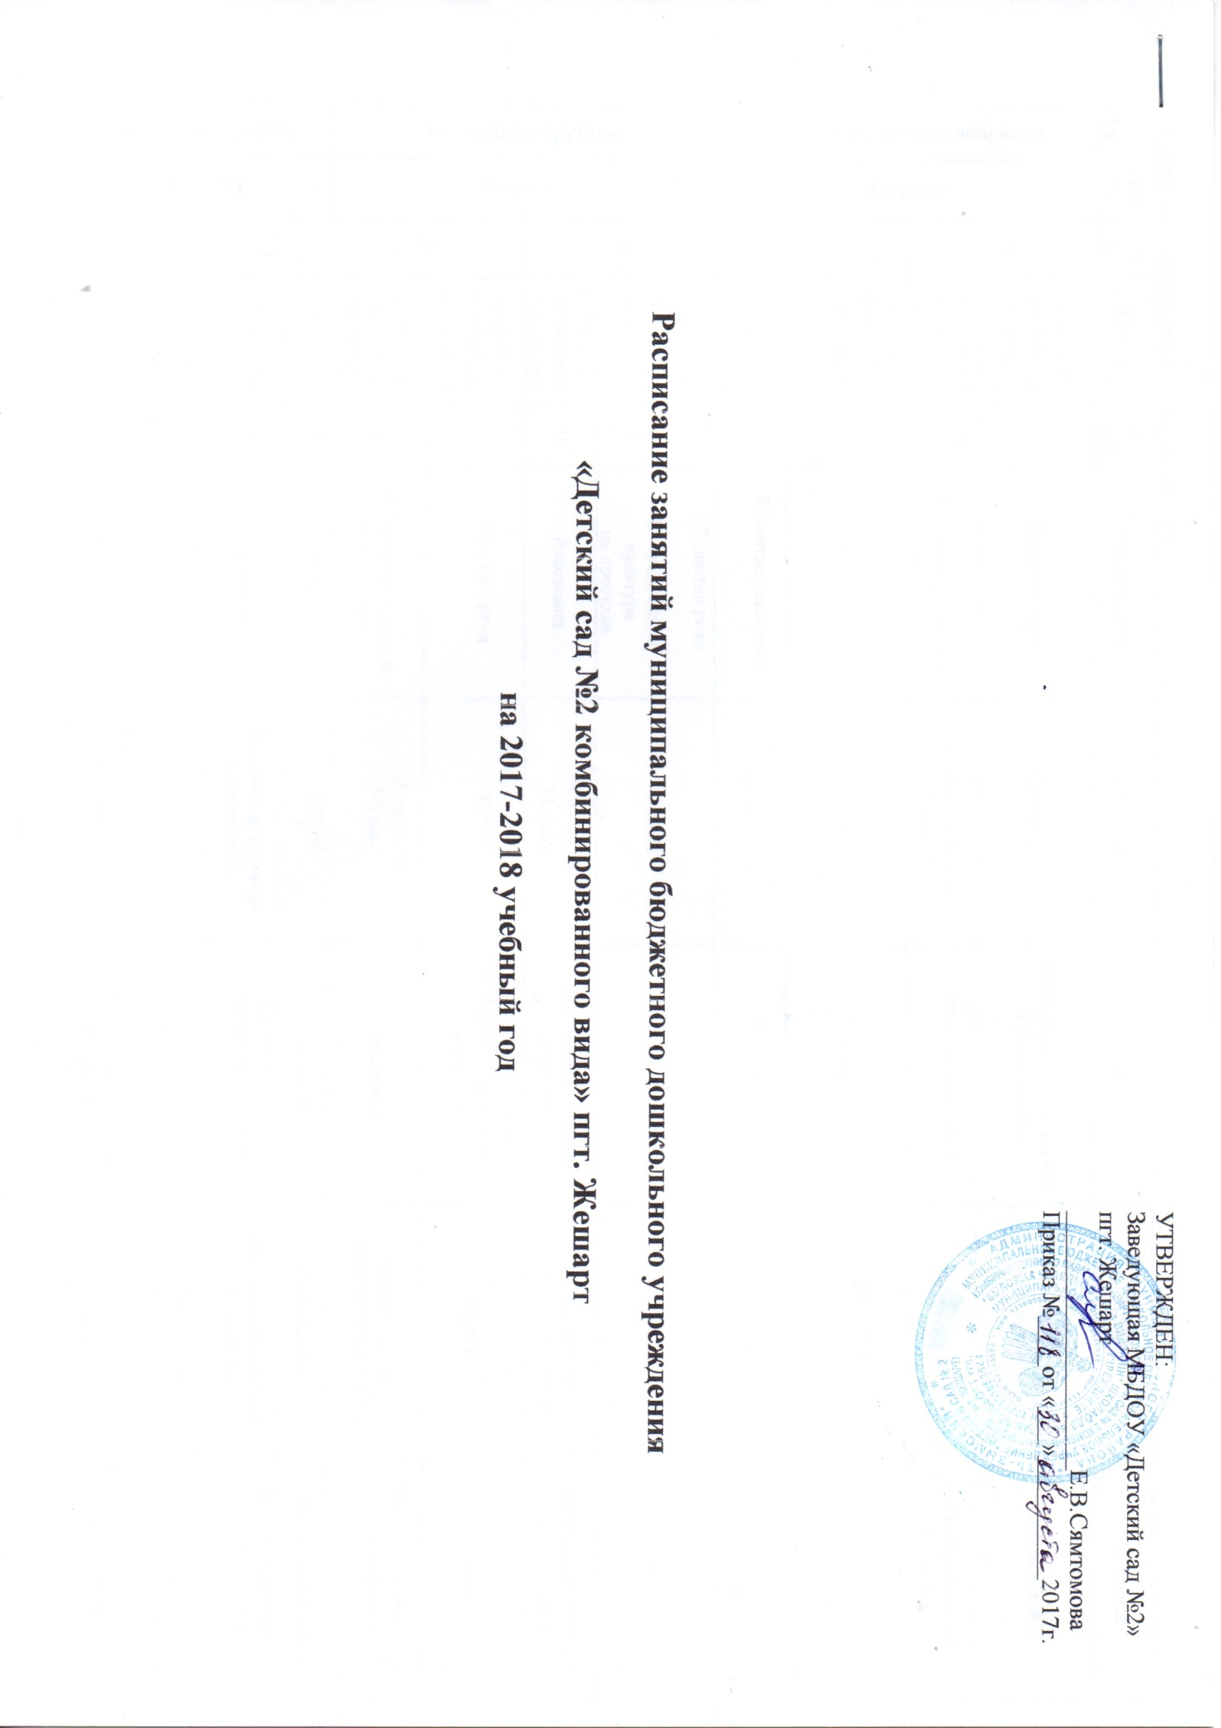 (Перерывы между занятиями 10 минут)
Гр. | Длит. | №  гр. | Время | № зан | Понедельник | Вторник | Среда | Четверг | Пятница
2 группа раннего возраста | 9 минут | 2 | 9.00-9.09  9.19-9.28  (по подгр.) | I | Развитие речи | Музыкальное | Расширение ориентировки в окружающем | С дидактическим материалом | Музыкальное
 |  |  | 15.35-15.44  15.54-16.03  (по подгр.) | II | Развитие движений | С дидактическим материалом | Развитие движений | Развитие речи | Со строительным материалом
 |  | 3 | 9.00-9.09  9.19-9.28  (по подгр.) | I | Развитие речи | Расширение ориентировки в окружающем | Музыкальное | С дидактическим материалом | Музыкальное
 |  |  | 15.35-15.44  15.54-16.03  (по подгр.) | II | Развитие движений | С дидактическим материалом | Развитие речи | Развитие движений | Со строительным материалом
I младшие группы | 9 минут | 4 | 9.00-9.09  \9.19-9.28  (по подгр.) | I | I Развитие речи  II Физическая культура  на прогулке | ФЭМП | Развитие речи | Музыка | Лепка
 |  |  | 15.35-15.44  15.54-16.03  (по подгр.) | II | Рисование | 15.35-15.44  Музыка | Физическая культура  в помещение | Ознакомление с окружающим миром | Физическая культура  в помещение
 |  | 5 | 9.00-9.09  9.19-9.28  (по подгр.) | I | Развитие речи | ФЭМП | I Развитие речи  II Физическая культура  на прогулке | Музыка | Лепка
 |  |  | 15.35-15.44  15.54-16.03  (по подгр.) | II | Физическая культура  в помещение | 15.54-16.03  Музыка | Рисование | Ознакомление с окружающим миром | Физическая культура  в помещение
II младшие группы | 15 минут | 11 | 9.00-9.15 | I | Музыка | ФЭМП | Музыка | Развитие речи | Лепка \ аппликация
 |  |  | 15.35-15.50 | II | Рисование | Физическая культура  в помещение | Ознакомление с окружающим миром | Физическая культура  на прогулке | Физическая культура  в помещение
 |  | 12 | 9.00-9.15 | I | 9.25-9.40  Музыка | ФЭМП | Развитие речи | Ознакомление с окружающим миром | Музыка
 |  |  | 15.35-15.50 | II | Рисование | Физическая культура  в помещение | Физическая культура  на прогулке | Физическая культура  в помещение | Лепка \ аппликация
Средние группы | 20 минут | 7 | 9.00-9.20 | I | Обучение коми языку | Музыка | Физическая культура  в помещение | ФЭМП | Ознакомление с окружающим миром
 |  |  | 9.30-9.50 | II | Физическая культура  в помещение | Рисование | Развитие речи | Физическая культура  на прогулке | Лепка \ аппликация
 |  |  | 16.05-16.25 |  |  | 16.05-16.25  Обучение коми языку |  | 15.35-15.55  Музыка
 |  | 8 | 9.00-9.20 | I | Физическая культура  в помещение | Рисование | ФЭМП | Развитие речи | Ознакомление с окружающим миром
 |  |  | 9.30-9.50 | II | Обучение коми языку | Музыка | Физическая культура  в помещение | Физическая культура на прогулке | Лепка \ аппликация
 |  |  | 15.35-15.55  16.05-16.25 |  |  | 15.35-15.55  Обучение коми языку |  | 16.05-16.25  Музыка
Старшие группы | 22 минут | 9 | 9.00-9.22 | I | Рисование | ФЭМП | Обучение грамоте | Лепка \ аппликация | Развитие речи
 |  |  | 9.32-9.54 | II | Развитие речи | Обучение коми языку | Музыка | Обучение коми языку | Ознакомление с окружающим миром
 |  |  | 15.35-15.57 |  | 16.07-16.29  Физическая культура в помещение | Физическая культура  на прогулке | Рисование | Физическая культура  в помещение | III Музыка  IV Кружок «Ошкомошка»
 |  | 10 | 9.00-9.22 | I | Развитие речи | Обучение коми языку | ФЭМП | Обучение коми языку | Ознакомление с окружающим миром
 |  |  | 9.32-9.54 | II | Рисование | Развитие речи | Рисование | Физическая культура  в помещение | II Музыка  III Физическая культура  на прогулке
 |  |  | 15.35-15.57 |  | 15.35-15.57  Физическая культура в помещение | 15.35-16.57  Обучение грамоте | Музыка | Лепка \ аппликация | Кружок «Ошкомошка»
Подготовительные группы  ПОДГОТОВИТЕЛЬНЫЕ ГРУППЫ  Старшие гру | 30минут  25 минут  25 минут | 13 | 9.00-9.30 | I | ФЭМП | Обучение грамоте | Развитие речи | ФЭМП | Рисование
 |  |  | 9.40-10.10 | II | Ознакомление с окружающим миром | Физическая культура  в помещение | Обучение коми языку | Лепка \ аппликация | Обучение коми языку
 |  |  | 10.20-10.50 | III | Музыка | Рисование | Физическая культура  на прогулке | Музыка | Физическая культура  в помещение
 |  |  | 15.35-16.05 |  | Кружок «Ошкомошка» | Развитие речи
 |  | 14 | 9.00-9.30 | I | ФЭМП | Обучение грамоте | ФЭМП | Развитие речи | Обучение коми языку
 |  |  | 9.40-10.10 | II | Музыка | Развитие речи | Ознакомление с окружающим миром | Музыка | Рисование
 |  |  | 10.20-10.50 | III | Рисование | Физическая культура  в помещение | Обучение коми языку | Лепка \ аппликация | Физическая культура  в помещение
 |  |  | 15.35-16.05 |  | Кружок «Ошкомошка» |  | Физическая культура  на прогулке

